1. System Context View

Câu hỏi 1.1: Hệ thống phục vụ những đối tượng nào?
Hệ thống có 2 đối tượng sử dụng chính (Actors):
Actor | Mô tả | Chức năng chính
Academic Staff (Giáo vụ) | Nhân viên quản lý đào tạo | CRUD môn học, rubric, lớp thi; upload file ZIP bài nộp; xuất Excel; publish điểm và gửi email thông báo.
Lecturer (Giảng viên) | Giảng viên chấm thi | Xem danh sách bài nộp; chấm điểm theo rubric; publish điểm.
Ngoài ra, Sinh viên là đối tượng gián tiếp: chỉ nhận email thông báo kết quả điểm, không trực tiếp đăng nhập vào hệ thống.

Câu hỏi 1.2: Có những hệ thống bên ngoài nào kết nối?
Hệ thống bên ngoài | Vai trò | Giao thức
Brevo Email API | Gửi email thông báo kết quả điểm cho sinh viên. | HTTPS (REST API)
PostgreSQL | Cơ sở dữ liệu quan hệ (2 databases: FptuAuthDb, FptuGradingDb). | TCP/5432
Redis | Message broker (Stream + Pub/Sub) và cache. | TCP/6379

Câu hỏi 1.3: Người dùng truy cập hệ thống thông qua thành phần nào?
Người dùng truy cập qua Frontend SPA (React) tại http://localhost:5173. Frontend gửi mọi request tới API Gateway (YARP) tại http://localhost:8000 — gateway là điểm vào (single entry point) duy nhất, điều hướng request tới các backend services phía sau.
User (Browser) → Frontend React (port 5173) → API Gateway YARP (port 8000) → Backend Services

Câu hỏi 1.4: Phạm vi của hệ thống gồm những thành phần nào?
# | Thành phần | Loại | Mô tả
1 | Frontend (React SPA) | UI | Giao diện web cho Academic Staff và Lecturer.
2 | API Gateway | Infrastructure | YARP reverse proxy, điểm vào duy nhất của hệ thống.
3 | AuthService | Microservice | Xác thực JWT, quản lý người dùng.
4 | GradingService | Microservice | Xử lý nghiệp vụ cốt lõi (lớp thi, bài nộp, chấm điểm).
5 | ScoreCalculatorService | Microservice | Tính điểm weighted và đọc file (chỉ giao tiếp qua gRPC).
6 | Worker | Background Service | Xử lý file ZIP, gửi email, tạo report.
7 | PostgreSQL | Database | 2 databases: FptuAuthDb, FptuGradingDb.
8 | Redis | Message Broker | Stream + Pub/Sub cho giao tiếp bất đồng bộ.

Câu hỏi 2.1: Context diagram
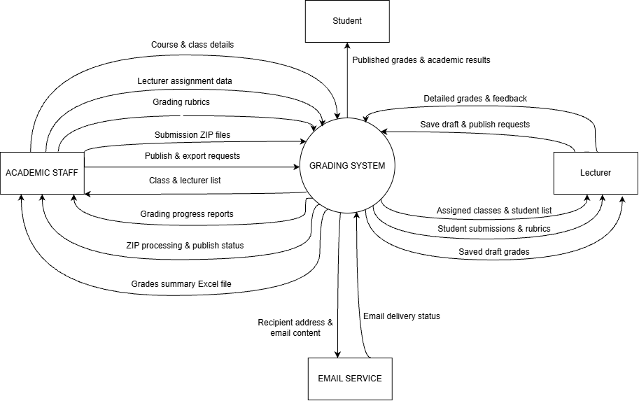

Câu hỏi 2.2: Danh sách Actors
Actor | Loại tương tác | Vai trò
Academic Staff (Giáo vụ) | Trực tiếp qua Web UI | Đăng ký/đăng nhập; quản lý môn học, lớp học, rubric và lớp thi; phân công giảng viên; tải file ZIP bài làm; theo dõi tiến độ chấm; xem thống kê; xuất bảng điểm Excel và công bố kết quả.
Lecturer (Giảng viên) | Trực tiếp qua Web UI | Đăng ký/đăng nhập; xem các lớp thi được phân công; xem danh sách và nội dung bài nộp; chấm điểm theo rubric; nhập nhận xét; lưu điểm nháp hoặc hoàn tất chấm điểm.
Student (Sinh viên) | Gián tiếp qua email | Nhận email thông báo kết quả thi sau khi bảng điểm được công bố.

Câu hỏi 2.3: Danh sách External System
External System | Mục đích kết nối | Hình thức giao tiếp
Brevo Email API | Nhận thông tin người nhận và nội dung email từ Grading System; gửi email thông báo kết quả thi đến sinh viên. | HTTPS REST API

Câu hỏi 2.4: Use case diagram
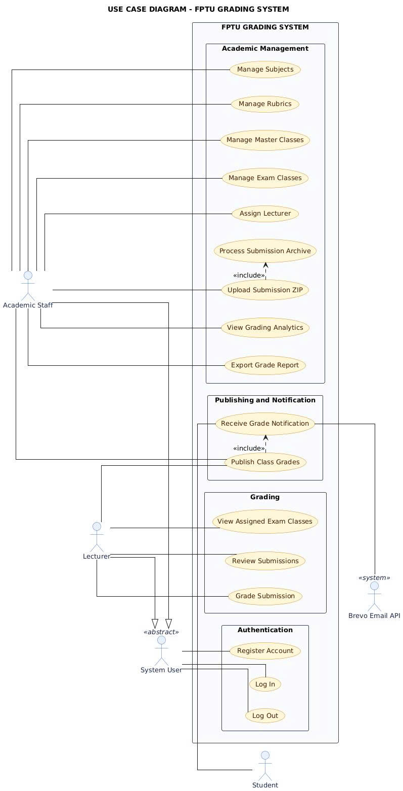

2. Runtime View

Câu hỏi cần trả lời
1. Hệ thống có bao nhiêu Services?
Hệ thống được thiết kế theo kiến trúc Microservices, gồm tổng cộng 07 services: 05 Application Services (dịch vụ lõi xử lý nghiệp vụ) và 02 Infrastructure Services (dịch vụ hạ tầng hỗ trợ).
Ngoài ra, hệ thống còn có một Frontend Application đóng vai trò Client, tương tác trực tiếp với người dùng.
2. Chức năng chính của từng Service là gì?
Danh sách các Services và chức năng chính (Service Catalog)
A. Khối Application Services (Microservices)
1. Gateway Service (FptuGradingSystem.Gateway): Đóng vai trò API Gateway (dùng thư viện YARP Reverse Proxy) — điểm truy cập duy nhất (Single Point of Entry) của hệ thống. Nhận các HTTP request từ Frontend và định tuyến (routing) chúng đến các Microservices tương ứng phía sau.
2. Auth Service (FptuGradingSystem.AuthService): Dịch vụ Identity Provider — quản lý tài khoản người dùng, xử lý đăng nhập, xác thực (Authentication), phân quyền (Authorization) và cấp phát/kiểm chứng JWT Token.
3. Grading Service (FptuGradingSystem.GradingService): Dịch vụ nghiệp vụ cốt lõi (Core Domain) — quản lý lớp thi và sinh viên, xử lý upload bài làm (file ZIP), lưu trữ điểm số, xuất báo cáo bảng điểm (Excel) và đẩy dữ liệu real-time (SignalR) về tiến độ chấm thi cho giảng viên.
4. Score Calculator Service (FptuGradingSystem.ScoreCalculatorService): Dịch vụ nội bộ chuyên tính toán điểm số cho bài làm của sinh viên, giao tiếp với Grading Service qua gRPC để đảm bảo tốc độ truyền tải cao và tối ưu hiệu năng tính toán.
5. Worker Service (FptuGradingSystem.Worker): Dịch vụ background job chạy ngầm, không có API. Đảm nhận các tác vụ nặng và bất đồng bộ nhằm giảm tải cho API chính, bao gồm:
  - Giải nén file ZIP bài làm của sinh viên.
  - Lắng nghe sự kiện (Subscribe) từ Redis Pub/Sub để gửi email hàng loạt (qua Brevo API) thông báo điểm cho sinh viên.
  - Chạy cronjob định kỳ (5 phút/lần) để tự động tổng hợp report thống kê tiến độ chấm thi.
B. Khối Infrastructure Services (hạ tầng middleware & database)
6. PostgreSQL Service: Hệ quản trị CSDL quan hệ chính của toàn hệ thống, cung cấp 2 cơ sở dữ liệu vật lý riêng biệt (AuthDb và GradingDb) để đảm bảo tính độc lập dữ liệu giữa các microservices.
7. Redis Service: Đóng vai trò Message Broker (cơ chế Pub/Sub) phục vụ giao tiếp bất đồng bộ giữa Grading Service và Worker Service; đồng thời là Backplane hỗ trợ mở rộng kết nối real-time (SignalR).
3. Service nào giao tiếp với Service nào?
- Frontend App → Gateway Service
- Gateway Service → Auth Service & Grading Service
- Grading Service → Score Calculator Service
- Grading Service → Auth Service
- Worker Service → Brevo REST API (hệ thống bên ngoài)
- Grading Service → Worker Service (thông qua Redis Pub/Sub)
- Các Services → PostgreSQL & Redis
4. Hình thức giao tiếp là REST API, gRPC hay Message Queue?
Ma trận giao tiếp giữa các Services (Communication Matrix)
Hệ thống kết hợp nhiều hình thức giao tiếp: đồng bộ (synchronous) qua REST/gRPC, và bất đồng bộ (asynchronous) qua message queue (Redis Pub/Sub). Chi tiết luồng giao tiếp như sau:
A. Giao tiếp đồng bộ (Synchronous — HTTP/REST API & gRPC)
1. Frontend App → Gateway Service
  - Hình thức: HTTP/REST API.
  - Mục đích: Frontend gọi toàn bộ API thông qua cổng duy nhất là Gateway.
2. Gateway Service → Auth Service & Grading Service
  - Hình thức: HTTP/REST (Reverse Proxy routing).
  - Mục đích: Gateway định tuyến các request liên quan xác thực (vd /api/auth) sang Auth Service, và các request nghiệp vụ (vd /api/exam-classes) sang Grading Service.
3. Grading Service → Score Calculator Service
  - Hình thức: gRPC (cổng 8080 của Calculator).
  - Mục đích: Grading Service gửi tín hiệu và dữ liệu đầu vào để Score Calculator Service chạy logic chấm điểm cho bài làm, trả kết quả ngay lập tức (giao tiếp tốc độ cao).
4. Grading Service → Auth Service
  - Hình thức: gRPC (cổng 8081 của Auth).
  - Mục đích: Giao tiếp nội bộ tốc độ cao để xác minh (verify) thông tin user/token hoặc lấy thông tin tài khoản mà không cần đi vòng qua Gateway.
5. Worker Service → Brevo REST API (hệ thống bên ngoài)
  - Hình thức: HTTP/REST API (gọi ra Internet).
  - Mục đích: Gọi API của Brevo (api.brevo.com/v3/smtp/email) để gửi email thông báo điểm thật cho sinh viên.
B. Giao tiếp bất đồng bộ (Asynchronous — Message Queue / Pub-Sub)
6. Grading Service → Worker Service (thông qua Redis Pub/Sub)
  - Hình thức: Redis Pub/Sub (event-driven).
  - Mục đích 1 — Publish Grades: khi giảng viên bấm "Công bố điểm" trên Grading Service, hệ thống phát (publish) sự kiện class:published lên Redis. Worker Service lắng nghe sự kiện này và chạy tác vụ ngầm gửi email hàng loạt cho cả lớp.
  - Mục đích 2 — Analytics Report: Worker Service tự động tổng hợp số liệu mỗi 5 phút và phát sự kiện lên Redis channel analytics-report-channel. Grading Service nhận (subscribe) dữ liệu này và đẩy realtime (SignalR) cho giảng viên.
C. Giao tiếp với Database (hạ tầng)
7. Các Services → PostgreSQL & Redis
  - Auth Service → PostgreSQL: đọc/ghi dữ liệu xác thực (DB FptuAuthDb).
  - Grading Service & Worker Service → PostgreSQL: đọc/ghi dữ liệu nghiệp vụ bài thi (DB FptuGradingDb).
  - Grading Service → Redis: dùng làm Backplane cho SignalR và lưu cache tạm thời.
5. Service nào là Background Worker?
Service thực thi: FptuGradingSystem.Worker (container grading-worker).
Danh sách các worker ngầm:
- Worker.cs: lắng nghe Redis Stream zip-processing-stream để tải file ZIP, giải nén, phân tích cấu trúc thư mục/tên file sinh viên, lưu Submissions vào PostgreSQL.
- GradeNotificationConsumer.cs: lắng nghe Redis Pub/Sub channel class:published để gọi Brevo REST API gửi email thông báo điểm HTML hàng loạt khi lớp thi được công bố.
- GradeReportWorker.cs: định kỳ 5 phút/lần tổng hợp số liệu thống kê (tổng bài thi, bài đã/chưa chấm, điểm trung bình) và phát lên Redis Pub/Sub channel analytics-report-channel.
6. Có Event Publisher/Consumer không?
Event Publishers (bên phát sự kiện):
- GradingService.API: phát thông điệp vào Redis Stream zip-processing-stream khi nhận file ZIP bài thi.
- PublishExamClassGradesCommand: phát sự kiện class:published kèm danh sách điểm sau khi chốt lớp.
- GradeReportWorker.cs: phát sự kiện analytics-report-channel định kỳ 5 phút.
- Worker.cs: phát sự kiện zip-processed-channel sau khi giải nén xong.
Event Consumers (bên nhận sự kiện):
- Worker.cs: consumer của Redis Stream zip-processing-stream.
- GradeNotificationConsumer.cs: consumer của Redis Pub/Sub channel class:published.
- RedisSubscriberService.cs (trong GradingService.API): consumer của zip-processed-channel và analytics-report-channel, chuyển tiếp dữ liệu lên Frontend qua SignalR Hub.
7. Luồng xử lý của một nghiệp vụ chính diễn ra như thế nào?
1. Upload ZIP: Academic Staff gửi request qua Gateway (POST /api/exam-classes/{id}/upload-zip) → GradingService.API lưu file ZIP vào Shared Volume (uploads-data) và phát thông điệp vào Redis Stream zip-processing-stream.
2. Giải nén ngầm: Worker.cs nhận thông điệp từ Redis Stream, giải nén bài làm, tự động phân tích tên/MSSV sinh viên, lưu Submissions vào PostgreSQL và đẩy thông báo qua SignalR.
3. Chấm điểm đồng bộ (gRPC): Giảng viên chấm điểm (POST /api/grades/submission) → GradingService.API gọi đồng bộ qua gRPC Proto (CalculateTotalScore) tới ScoreCalculatorService để tính điểm theo rubric & trọng số.
4. Chốt lớp & gửi mail hàng loạt: Giảng viên công bố điểm (POST /api/exam-classes/{id}/publish-grades) → GradingService.API đổi trạng thái lớp thành Completed và phát sự kiện class:published lên Redis Pub/Sub.
5. Gửi mail báo điểm: GradeNotificationConsumer bắt sự kiện class:published, đọc danh sách bài làm và gọi Brevo REST API gửi email báo điểm HTML trực tiếp đến từng sinh viên.
8. API Contract của từng Service được định nghĩa ra sao?
RESTful HTTP API Contract:
- Định dạng chuẩn lowercase kebab-case (/api/exam-classes, /api/subjects, /api/grades).
- DTO được bọc chuẩn trong ApiResponse<T> với các tham số phân trang/sắp xếp (pageIndex, pageSize, sortBy, isDescending, searchTerm, status, semester).
- Xác thực & phân quyền bằng JWT Bearer Token (roles: AcademicStaff, Lecturer).
gRPC Protocol Buffer Contract:
- File proto grading_calculator.proto: định nghĩa phương thức CalculateTotalScore giữa GradingService và ScoreCalculatorService (port 5001).
- File proto auth_sync.proto: định nghĩa phương thức đồng bộ tài khoản giữa GradingService và AuthService (port 5003/8081).
Message Contract (Redis Streams & Pub/Sub):
- Cấu trúc JSON payload đồng nhất (ví dụ ClassPublishedPayload chứa ExamClassId, ClassCode, SubjectName và danh sách Items).

Service Catalog
Tên Service (Container) | Phân loại | Công nghệ / Framework | Port (Host:Container) | Database / Middleware liên kết | Chức năng cốt lõi
grading-gateway | API Gateway | .NET 8 (YARP Reverse Proxy) | 8000:8080 | Không có | Điểm vào duy nhất (Entry Point) của hệ thống, định tuyến HTTP request đến các service phía sau.
grading-auth-api | Microservice | .NET 8 (Web API, gRPC) | HTTP 5002:8080 gRPC 5003:8081 | PostgreSQL (FptuAuthDb) | Quản lý Identity, đăng nhập, phân quyền, cấp phát JWT và cung cấp gRPC nội bộ để xác minh người dùng.
grading-api | Microservice | .NET 8 (Web API, SignalR) | HTTP 5000:8080 | PostgreSQL (FptuGradingDb), Redis | Core Domain: quản lý lớp thi, rubric, upload file ZIP, xuất báo cáo Excel và đẩy dữ liệu real-time (SignalR) đến Frontend.
grading-score-calculator-service | Internal Service | .NET 8 (gRPC Service) | gRPC 5001:8080 | Không có | Xử lý logic tính toán và chấm điểm bài làm; giao tiếp tốc độ cao với các service khác qua gRPC.
grading-worker | Background Worker | .NET 8 (Worker Service) | Không expose port | PostgreSQL (FptuGradingDb), Redis | Giải nén file bài thi ngầm, lắng nghe sự kiện Redis Pub/Sub để gửi email hàng loạt (Brevo), thực hiện tác vụ nền và báo cáo định kỳ.
grading-postgres | Infrastructure | PostgreSQL 16 (Alpine) | 5432:5432 | N/A | Hệ quản trị cơ sở dữ liệu quan hệ chính, lưu trữ toàn bộ dữ liệu của hệ thống.
grading-redis | Infrastructure | Redis 7 (Alpine) | 6379:6379 | N/A | Message Broker (Redis Pub/Sub), cache và SignalR Backplane phục vụ giao tiếp real-time.
frontend-app (thư mục fe) | Client / UI | React/Vue (Vite) | Theo cấu hình Vite (vd 5173) | N/A | Giao diện người dùng dành cho giảng viên/giáo vụ, giao tiếp với hệ thống qua API Gateway bằng REST API.
Runtime Architecture Diagram
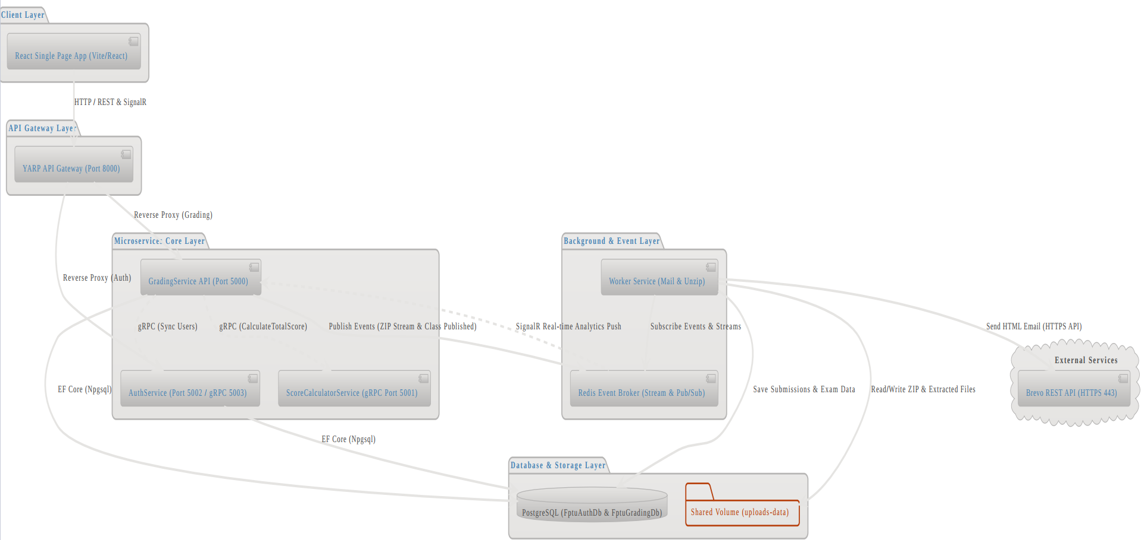 Communication Matrix
Service nguồn (Sender) | Service đích (Receiver) | Giao thức (Protocol) | Hình thức (Sync/Async) | Mục đích / Dữ liệu truyền
React Frontend | YARP Gateway | HTTP / REST | Synchronous | Gửi request từ giao diện người dùng (/api/*)
YARP Gateway | AuthService | Reverse Proxy (HTTP) | Synchronous | Chuyển tiếp request đăng nhập/đăng ký (/api/auth/*)
YARP Gateway | GradingService | Reverse Proxy (HTTP) | Synchronous | Chuyển tiếp thao tác lớp thi/bài làm (/api/exam-classes/*)
GradingService | ScoreCalculatorService | gRPC Proto (port 5001) | Synchronous (tốc độ cao) | Gọi phương thức CalculateTotalScore để tính điểm theo rubric & trọng số
GradingService | AuthService | gRPC Proto (port 5003/8081) | Synchronous | Đồng bộ thông tin/danh sách tài khoản người dùng từ AuthService
GradingService | Redis Broker | Redis Stream (zip-processing-stream) | Asynchronous | Bắn message thông báo có file ZIP bài thi cần giải nén
GradingService | Redis Broker | Redis Pub/Sub (class:published) | Asynchronous | Bắn message thông báo chốt và công bố điểm cả lớp
Worker Service | Redis Broker | Redis Pub/Sub (zip-processed-channel) | Asynchronous | Báo tin đã giải nén ZIP và phân tích xong
Worker Service | Brevo API | HTTPS / REST API (port 443) | Asynchronous | Gọi Brevo API gửi email HTML báo điểm hàng loạt cho sinh viên
Redis Broker | GradingService (SignalR Hub) | Redis Pub/Sub (analytics-report-channel) | Asynchronous | Đẩy số liệu thống kê real-time lên Frontend qua SignalR
Sequence Diagram
Nghiệp vụ 1: Luồng chấm điểm bài làm (sử dụng gRPC)
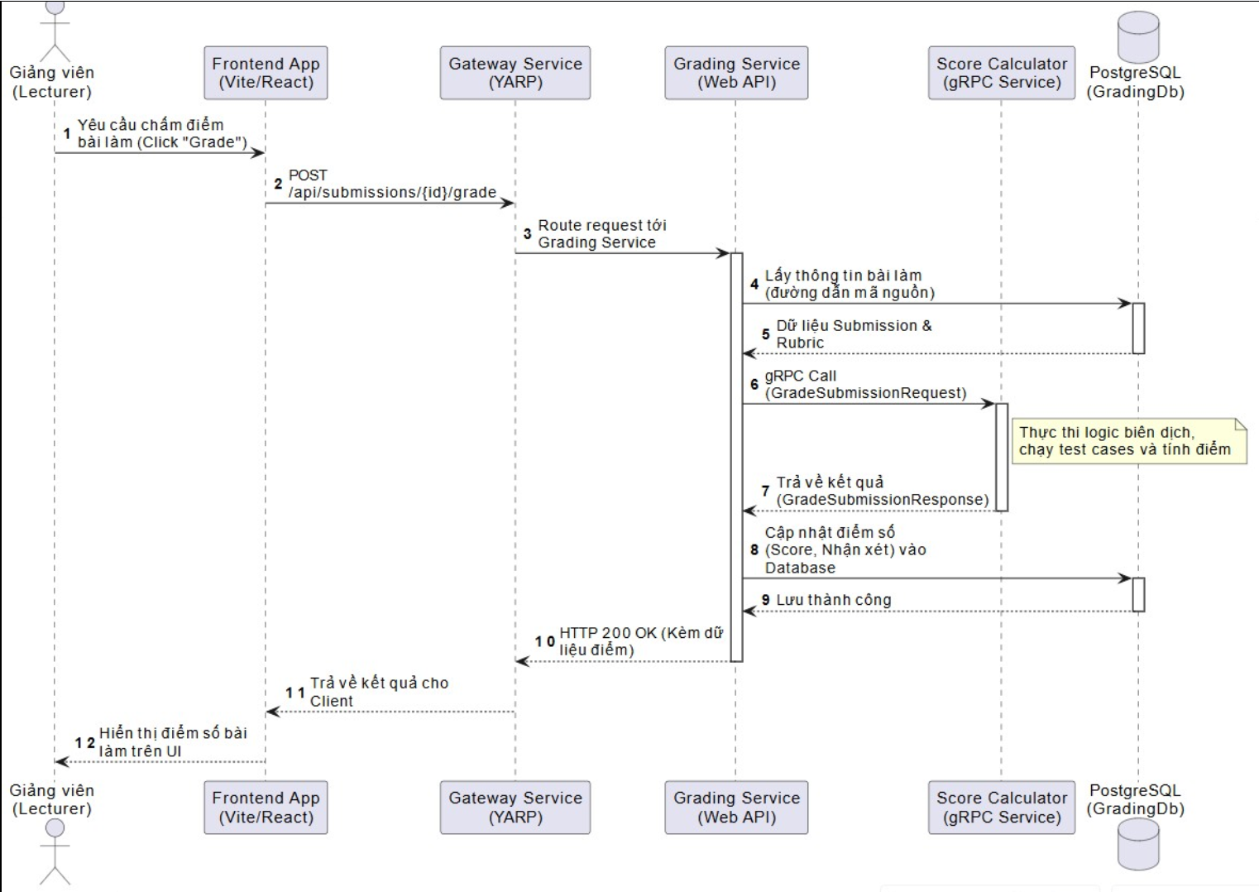Nghiệp vụ 2: Luồng công bố điểm & gửi email hàng loạt (sử dụng Redis Pub/Sub & Brevo API)
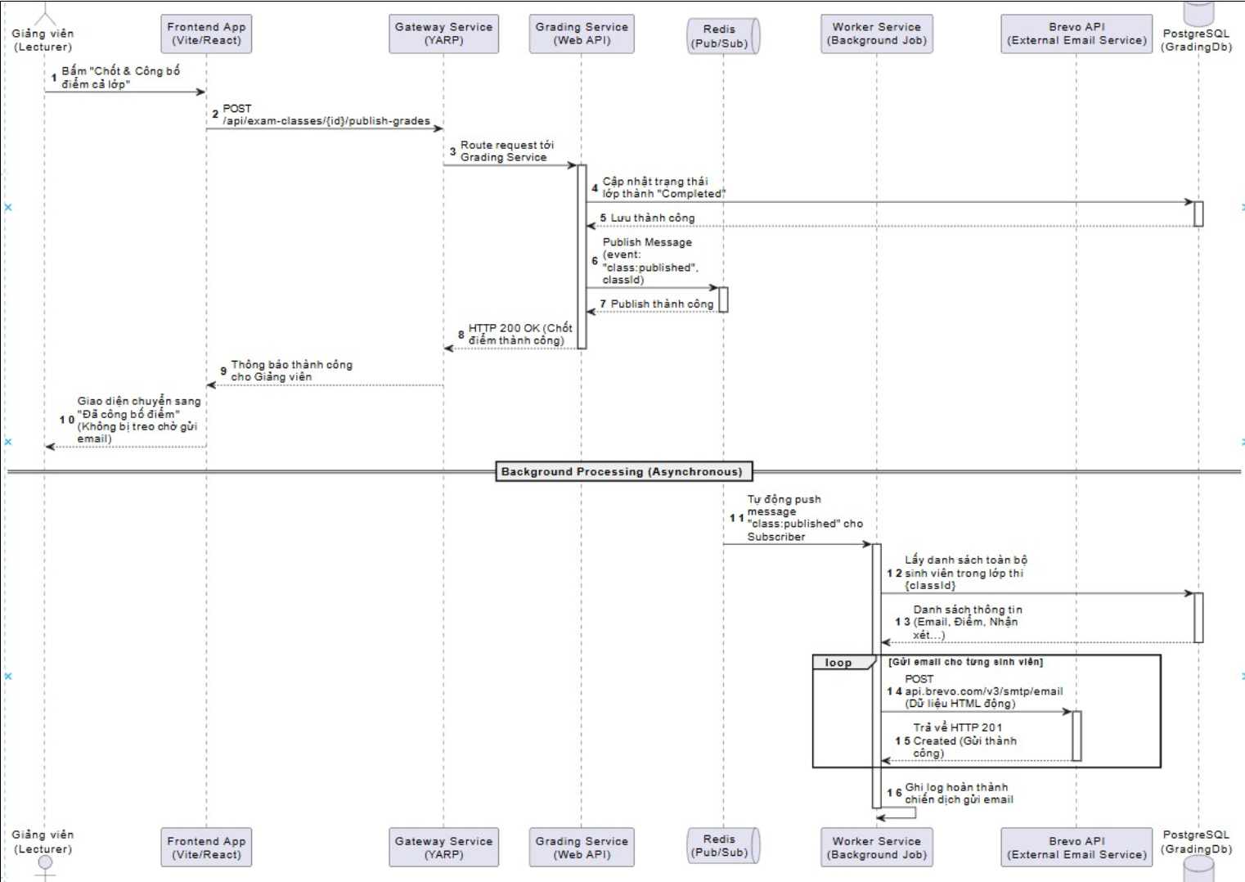
Nghiệp vụ 3: Luồng cốt lõi tải bài ZIP, Chấm điểm gRPC & Công bố điểm gửi Mail (sử dụng Redis Stream, gRPC & Brevo API)
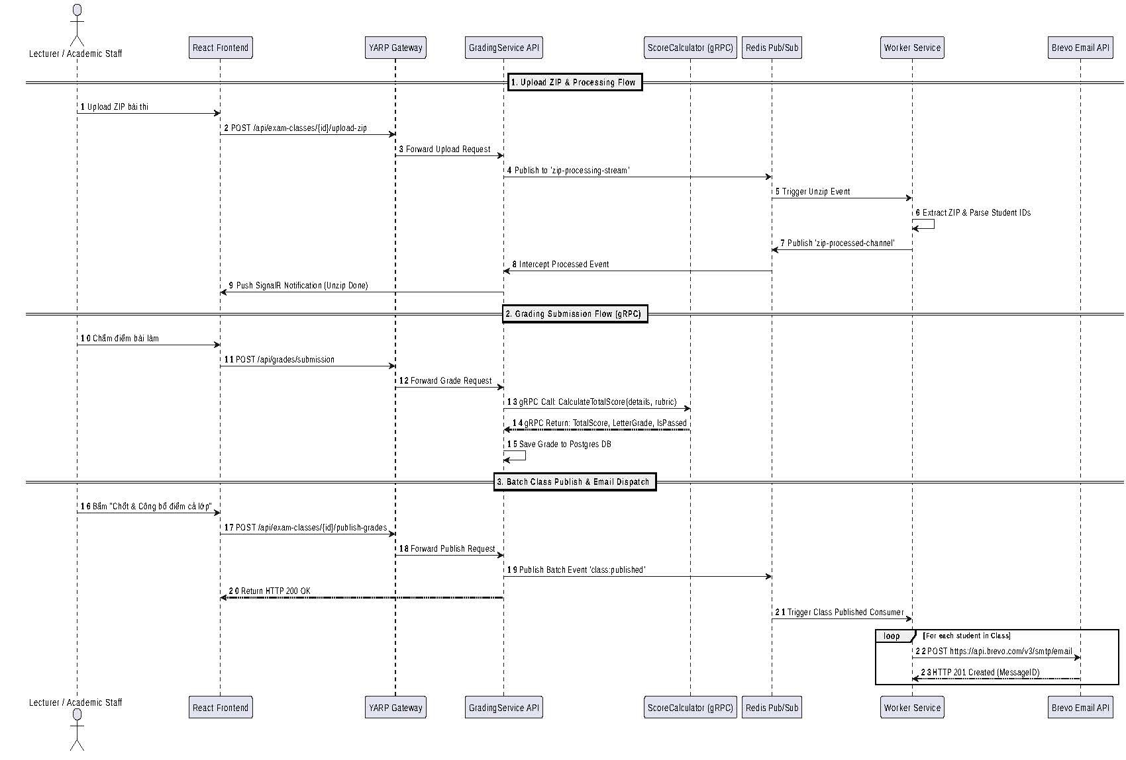
Swagger/OpenAPI của từng Service
FPTU Auth Service API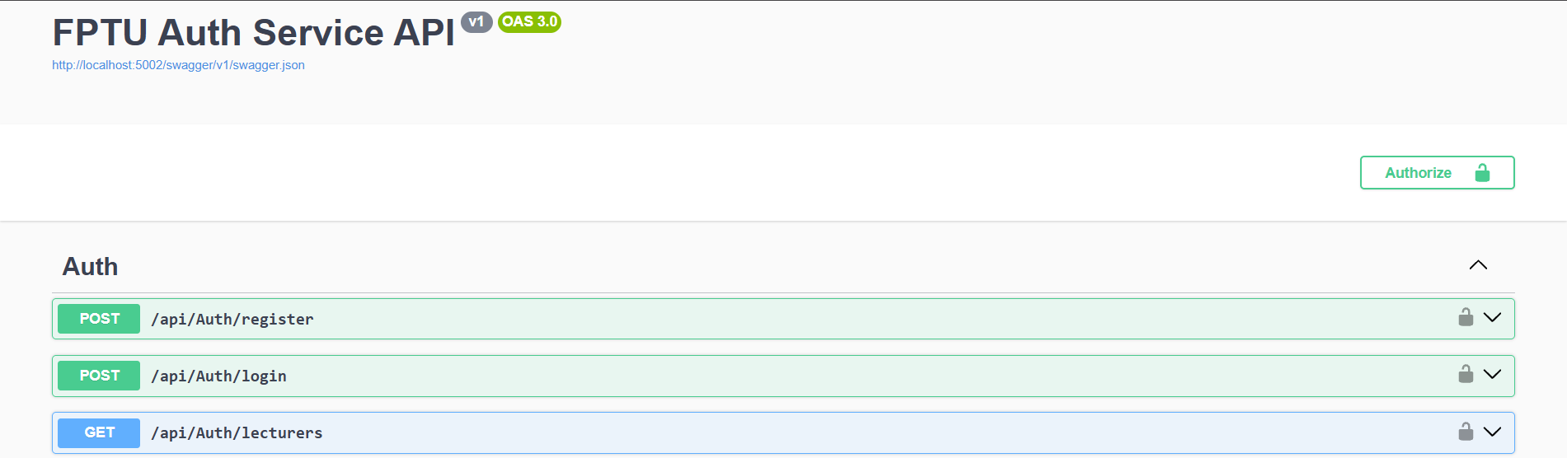

FPTU Grading System API
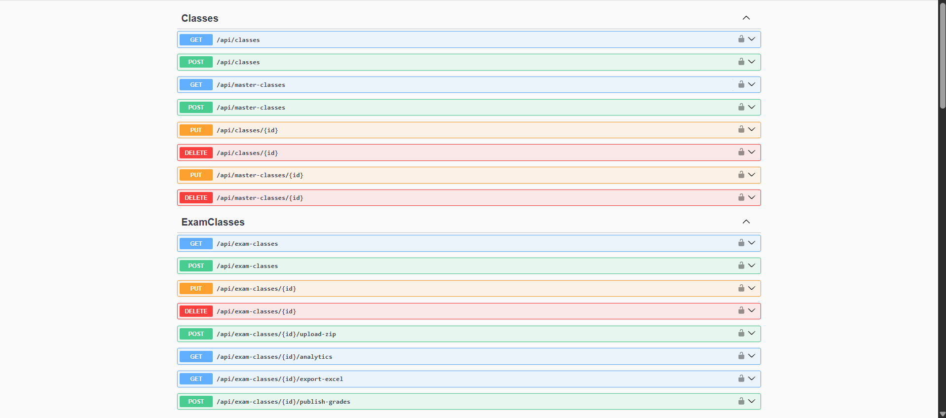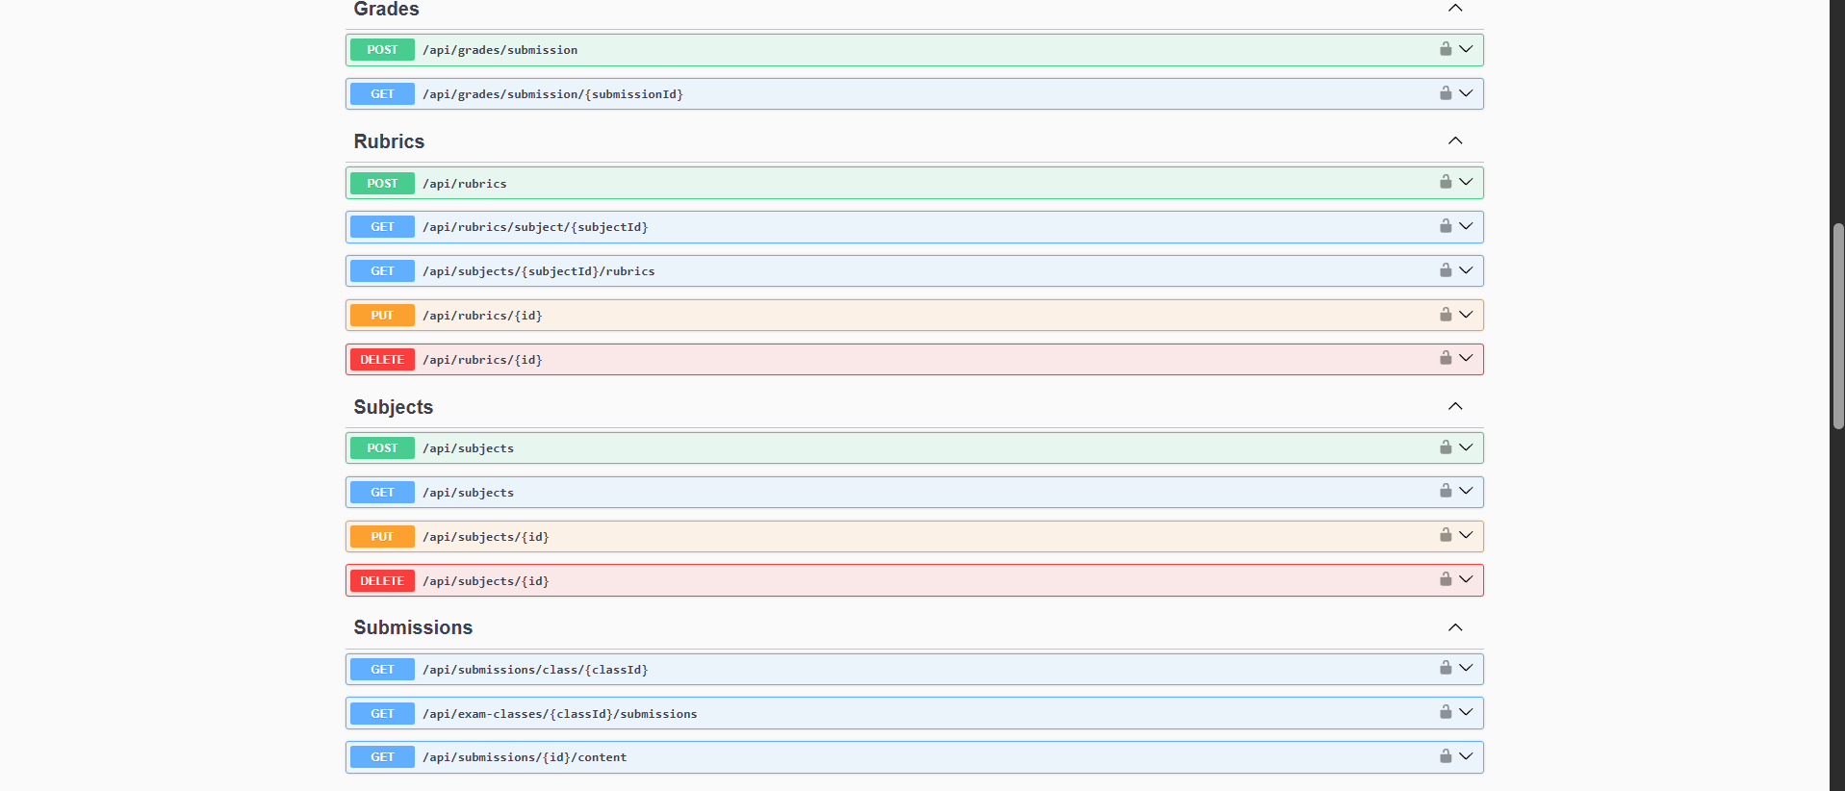
gRPC .proto

document_reader.proto
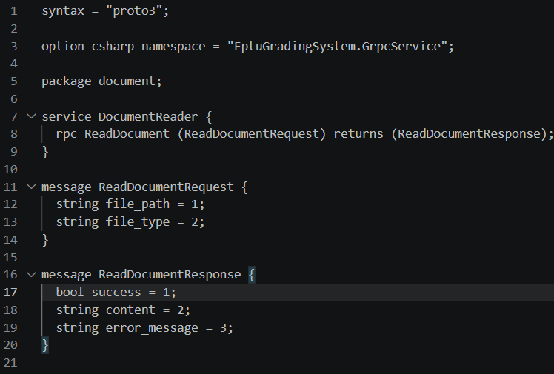
grading.proto 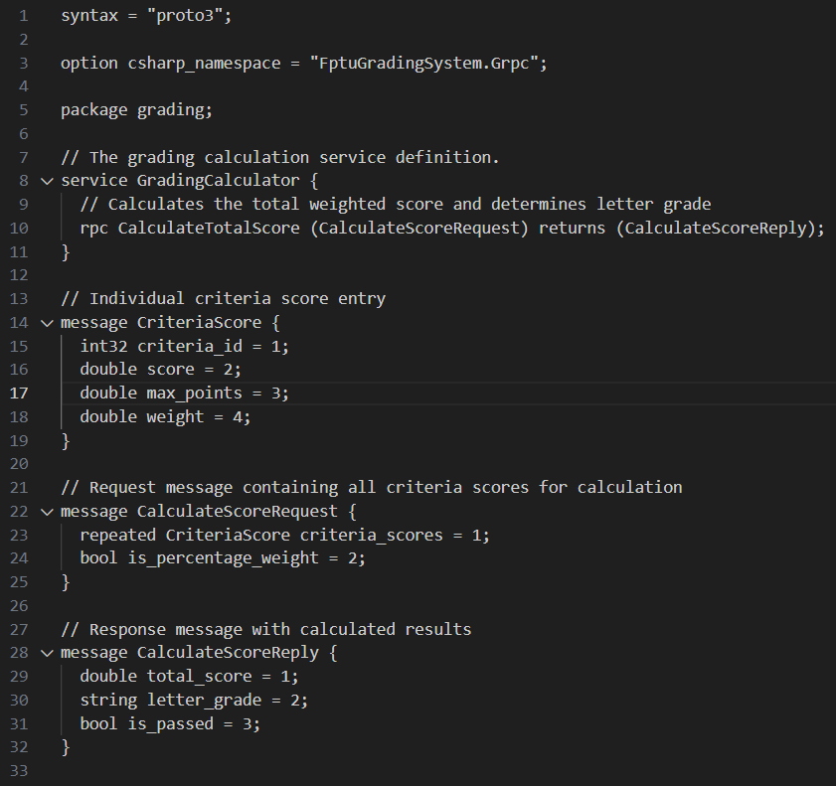
user.proto 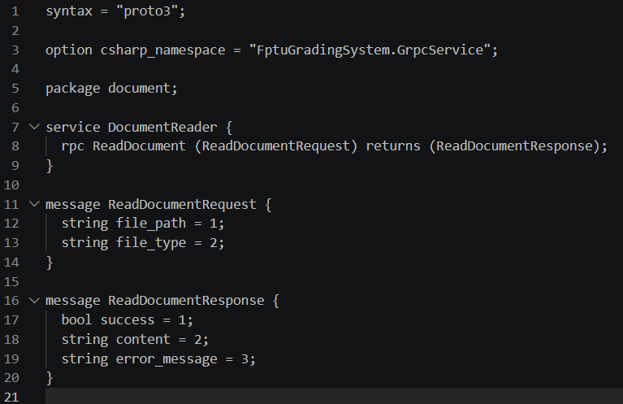
Event Flow Diagram
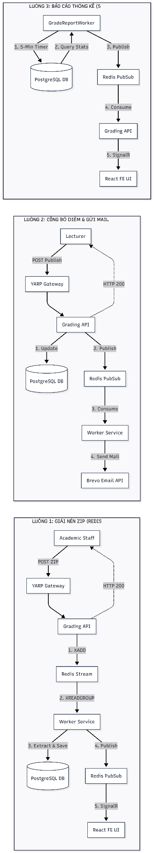
Danh sách Background Workers
Tên Worker | Nguồn kích hoạt (Trigger) | Nhiệm vụ chính (xử lý ngầm) | Kết quả đầu ra (Output / Side Effect)
ZipProcessingWorker | Lắng nghe message từ Redis Stream (zip-processing-stream) | Tự động giải nén file ZIP bài làm sinh viên, phân tích cấu trúc thư mục để lấy MSSV, họ tên (tự sinh email FPTU dự phòng nếu cần), xử lý dữ liệu bài nộp. | Lưu thông tin bài làm (Submissions) vào PostgreSQL, sau đó publish sự kiện qua Redis Pub/Sub thông báo quá trình giải nén hoàn tất.
GradeNotificationConsumer | Lắng nghe sự kiện từ Redis Pub/Sub (class: published) | Nhận yêu cầu gửi email khi giảng viên công bố điểm, lấy danh sách sinh viên trong lớp và chuẩn bị nội dung email. | Gọi Brevo Email API để gửi email hàng loạt đến từng sinh viên, gồm kết quả điểm và trạng thái Pass/Fail.
GradeReportWorker | Tác vụ định kỳ (cron job mỗi 5 phút/lần) | Truy vấn PostgreSQL để thống kê số lượng bài thi, số bài đã/chưa chấm và điểm trung bình của hệ thống hoặc từng lớp học. | Đóng gói dữ liệu thống kê thành JSON và publish lên Redis Pub/Sub (analytics-report-channel) để SignalR cập nhật dashboard real-time trên Frontend.

3. Deployment View
Tổng quan
Hệ thống Backend của dự án được đóng gói và vận hành tổng cộng 7 Docker containers riêng biệt, kết hợp cùng 1 Frontend client server.

3.1 Nhóm dịch vụ
Nhóm dịch vụ | Số lượng | Tên các container
Application Services (Microservices) | 5 | grading-gateway, grading-auth-api, grading-api, grading-score-calculator-service, grading-worker
Infrastructure Services | 2 | grading-postgres, grading-redis

3.2 Mỗi container chạy service nào?
STT | Tên container | Dịch vụ chạy bên trong | Nhiệm vụ chính trong hệ thống
1 | grading-gateway | Gateway Service | Cổng giao tiếp tập trung (single entry point), xử lý CORS, route proxy sang Auth/Grading API và WebSocket proxy.
2 | grading-auth-api | AuthService | Đăng nhập, cấp JWT Bearer Token, phân quyền role (Lecturer, Academic Staff) và gRPC server đồng bộ user.
3 | grading-api | GradingService (Main API) | Quản lý môn học, rubric, lớp thi, bài nộp, chấm điểm; phát hành bảng điểm và phát tin nhắn real-time qua SignalR.
4 | grading-score-calculator-service | ScoreCalculatorService | Engine gRPC đọc file bài nộp (txt, pdf, docx, code) và thực hiện thuật toán tính điểm quy đổi Pass/Fail.
5 | grading-worker | Worker Service | Giải nén ZIP qua Redis Stream, gửi email thông báo kết quả thi qua Brevo API, và định kỳ 5 phút tổng hợp báo cáo analytics.
6 | grading-postgres | PostgreSQL Database | CSDL quan hệ lưu trữ dữ liệu tập trung (FptuGradingDb và FptuAuthDb).
7 | grading-redis | Redis Data Store & Broker | Lưu trữ cache in-memory, quản lý hàng đợi Redis Streams và trục tin nhắn sự kiện Redis Pub/Sub.

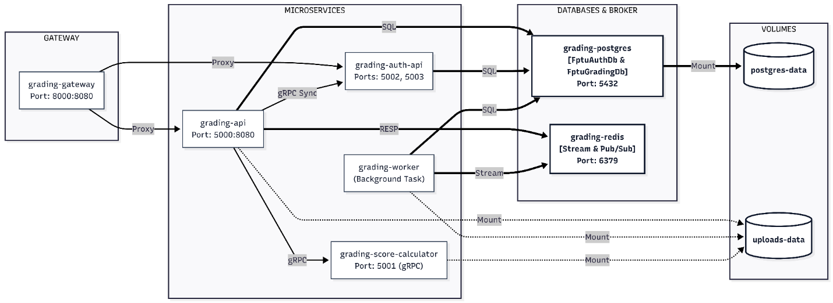

3.3 Các container được kết nối bằng Docker Network nào?
Toàn bộ 7 containers được kết nối chung vào một mạng ảo Docker Custom Bridge Network tên là grading-network.
Thông tin | Giá trị
Tên Network | grading-network
Loại Driver | bridge
Cấu hình Network | networks: grading-network: driver: bridge
Đặc điểm kỹ thuật của grading-network:
- Tự động phân giải tên miền (Internal DNS): các container giao tiếp với nhau qua Service Name mà không cần dùng địa chỉ IP cố định.
- Cô lập an toàn (Security Isolation): giới hạn lưu lượng truy cập nội bộ giữa các service trong container với nhau, ngăn chặn truy cập trái phép từ bên ngoài mạng.

3.4 Port Mapping được cấu hình như thế nào?
STT | Tên container | Cổng trên host (bên ngoài) | Cổng trong container (nội bộ) | Giao thức / Mục đích sử dụng
1 | grading-gateway | 8000 | 8080 | HTTP / WebSockets (cổng duy nhất cho Frontend gọi vào).
2 | grading-auth-api | 5002 / 5003 | 8080 / 8081 | 5002: Swagger REST API xác thực; 5003: gRPC Server UserSyncService.
3 | grading-api | 5000 | 8080 | Swagger RESTful API chính & SignalR.
4 | grading-score-calculator-service | 5001 | 8080 | gRPC Engine Service (HTTP/2).
5 | grading-worker | (không mở port) | (không mở port) | Chạy thuần các tiến trình nền (Stream/Pub-Sub/Cron).
6 | grading-postgres | 5432 | 5432 | Kết nối CSDL PostgreSQL từ máy host (DBeaver/pgAdmin).
7 | grading-redis | 6379 | 6379 | Kết nối Redis Broker từ máy host (Redis Insight).

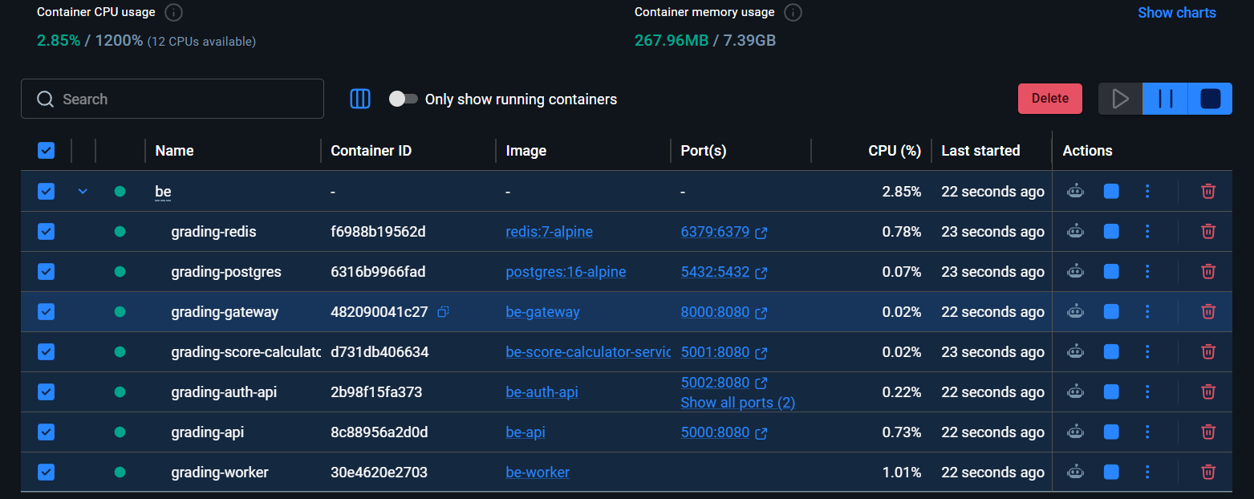

3.5 Database, Redis, RabbitMQ được triển khai ở đâu?
Thành phần hạ tầng | Nơi triển khai | Chi tiết cấu hình & vai trò
Database (PostgreSQL) | Container grading-postgres | Triển khai trực tiếp dưới dạng Docker container (postgres:16-alpine), chứa 2 CSDL FptuGradingDb và FptuAuthDb.
Redis | Container grading-redis | Triển khai trực tiếp dưới dạng Docker container (redis:7-alpine), vừa làm caching vừa làm message broker chính.
RabbitMQ | Thay thế bằng Redis | Hệ thống dùng Redis Stream và Redis Pub/Sub làm message broker thay thế, giúp tối ưu hóa tài nguyên phần cứng.

3.6 Docker Volumes được sử dụng để lưu trữ dữ liệu nào?
STT | Tên volume | Loại volume | Vùng gắn trong container (mount point) | Dữ liệu được lưu trữ
1 | postgres-data | Named Volume | /var/lib/postgresql/data | Lưu trữ bền vững (persistent data) toàn bộ cơ sở dữ liệu PostgreSQL.
2 | uploads-data | Shared Named Volume | /app/uploads | Chia sẻ tập tin bài nộp đã giải nén giữa 3 containers (grading-api, grading-worker, grading-score-calculator-service).

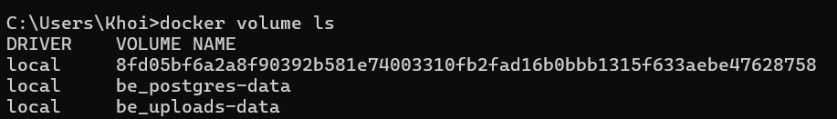

3.7 Toàn bộ hệ thống được khởi động bằng Docker Compose hay Kubernetes?
Công cụ điều phối: toàn bộ hệ thống Backend được khởi động và quản lý tập trung bằng Docker Compose.

